تاثیر مکمل یاری کوتاه مدت کورکومین بر میزان مالون دی آلدئید، ظرفیت ضد اکسیدانی تام و پروتئین واکنشیC سرم در پاسخ به آزمون آمادگی جسمانی تناوبی فیفا در کمک داوران مرد فوتبال

سارا زارع کاریزک * : ایمیل : sara.zare@pgu.ac.ir
Orcid:000-0002-6927-7062

زینب تیموری : ایمیل : zeynab1234teimouri@gmail.com
Orcid: 0009-0006-0951-3293

عبدالصالح زر : ایمیل : salehzar@pgu.ac.ir
Orcid: 0000-0002-8884-6224
چکیده

مقدمه

فعالیت های ورزشی شدید با التهاب و فشار اکسایشی همراه اند. هدف از پژوهش حاضر بررسی تأثیرآزمون آمادگی جسمانی تناوبی فیفا همراه مکمل کورکومین برمیزان MDA، TAC وCRP سرم در کمک داوران مرد فوتبال بود.

روش‏ ها

در این مطالعه نیمه تجربی 20 کمک داور فوتبال(میانگین سن 75/3±56/28 سال، قد 21/4±179 سانتیمتر، وزن 08/7±78/72 کیلوگرم) به صورت داوطلبانه انتخاب و به طور تصادفی دردو گروه آزمون و آزمون+ مکمل قرار گرفتند.گروه آزمون+ مکمل علاوه بر آزمون فیفا روزانه 5 گرم کورکومین (5/2 گرم صبح و5/2 گرم بعد از ظهر) به مدت پنج روز دریافت کردند. نمونه گیری خونی در سه مرحله (پیش ازمکمل دهی در دو نیم روز قبل، بلافاصله بعد و 48 ساعت پس از آزمون آمادگی جسمانی تناوبی فیفا ) انجام شد و متغیرها به روش اسپکتروفتومتری اندازه گیری و داده ها به وسیله آزمون تحلیل واریانس با اندازه گیری تکراری و آزمون تعقیبی بونفرونی تحلیل شدند.

یافته ها

یافته ها افزایش معنی دارCRP، MDA،TAC سرم در هر دو گروه را در پس آزمون اول نشان داد (000=0 P ، 041/0=P، 008/0= P، 009/0P=، 048/0P=، 014/0P=). در پس آزمون دوم گروه آزمون،افزایش یافته ها در میزانCRPو MDA همچنان معنی دار باقی ماند(000/0= P 022/0 P=)، اما TAC به افزایش غیر معنی دار تبدیل شد(160/0 P=)، در حالی که میزان افزایش آن در گروه آزمون+مکمل همچنان معنادار بود (013/0=P) و در گروه آزمون+مکمل میزان MDA به افزایش غیر معنی دار در مقایسه با پیش آزمون تبدیل شد(186/0=P). همچنین بین دو گروه تفاوت معنی داری در مقادیرCRP و TAC(024/0 P=، 05/0 P=) و تفاوت غیر معنی داری در میزان MDA وجود داشت(129/0P=).

نتیجه گیری

مکمل یاری کوتاه مدت کورکومین بخشی از شاخص های التهابی و اکسایشی ناشی از فعالیت استقامتی(آزمون فیفا) را تعدیل می کند.
واژگان کلیدی : کمک داوران مرد فوتبال، آزمون آمادگی جسمانی تناوبی فیفا، کورکومین، مالون دی آلدئید(MDA)، پروتئین واکنشی C (CRP)، ظرفیت ضد اکسیدانی تام (TAC)
Impact of Short-term Curcumin Supplementation on Level of Serum CRP, MDA and TAC in Response to FIFA Interval Physical Fitness Test in Male Football Assistant Referees
Abstract
Introduction

High-Intensity exercise is accompanied by inflammation and oxidative stress. This study aimed to investigate the effect of the FIFA test with curcumin supplementation on serum MDA, TAC, and CRP in male football assistant referees.

Method
In this semi-experimental study, 20 football assistant referees (mean age 28.56±3.75 years, height 179±4.21 cm, weight 72.78±7.08 kg) were selected voluntarily then were randomly assigned to the curcumin + FIFA test and the FIFA test groups. The test + supplement group, in addition to FIFA tests, received 5 grams of curcumin daily (2.5gram at morning and 2.5 gram at evening) for five days. Blood sampling was performed in three stages (before supplementation, two and a half day before, immediately after, and 48 hours after the FIFA Interval Physical Fitness Test) and serum levels of variables were measured using the spectrophotometric method. Repeated-measures ANOVA and Bonferoni post hoc tests were performed in SPSS26.

Results
There was significant increase in serum CRP, MDA, and TCA in both groups in the first post-test (P=0.000, P=0.041, P=0.008, P=0.009, P= 0.048, P=0.014). Also, in the second post-test of the test group, the increase in CRP and MDA levels remained significant (P = 0.000, P = 0.022). However, TAC became a non-significant increase (P=0.160), while its increase in the test + supplement group was still significant (P=0.013), and in the test + supplement group, MDA became a non-significant increase compared to the pre-test (P=0.186), while in the test group it still had a significant increase (P=0.022). In addition, there was a significant difference between the groups in CRP and TAC values ​​(P=0.024, P=0.05) and a non-significant difference in MDA levels (P=0.129).

Conclusion
Curcumin modulates some of the inflammatory and oxidative stress indices induced by endurance exercise (the FIFA test).

Keywords: Male Football Assistant Referees, FIFA interval physical fitness test, Curcumin, Malondialdehyde (MDA), C-reactive protein (CRP), Total Antioxidant Capacity (TAC).

مقدمه

کوفتگی عضلانی تاخیری (DOMS) مشکلی است که گاهی بعد از فعالیت های ورزشی شدید در برخی ورزشکاران ایجاد می شود (1). در واقع کوفتگی عضلانی تاخیری دردی است که بین 24 تا 48 ساعت و تا 72 ساعت پس از فعالیت ورزشی شدید ورزشکاران از آن رنج می برند و پس از 5 تا 7 روز به تدریج فروکش می‌کند (2, 3) و دلایل متعددی از جمله آسیب ها و پارگی های ریز عضلانی، التهاب و فشار اکسایشی و به هم خوردن موازنه رادیکال های آزاد و دفاع ضد اکسایشی و آسیب به غشای سلولی برای ایجاد آن گزارش شده است(1, 4, 5). مطالعات گزارش کرده اند فعالیت های ورزشی با شدت و مدت زیاد باعث افزایش میزان سرمی سایتوکاین های پیش التهابی مانند اینترلوکین 6 ، TNFαو پروتئین واکنشی c می شوند (6-8). CRP پروتئینی است که به وسیله کبد سنتز می شود و سطح آن در پاسخ به التهاب افزایش می یابد. در واقع یک پروتئین واکنش دهنده فاز حاد است که عمدتاً توسط IL-6 در طول فاز حاد یک فرآیند التهابی/عفونی القا می شود(9). از سوی دیگر نشان داده شده است این نوع فعالیت ها باعث تخلیه و تضعیف منابع ضداکسایشی تام(TAC) و افزایش آسیب های اکسایشی وارده به ماکرومولکول های زیستی از جمله، لیپیدهای غشایی و افزایش شاخص آسیب اکسایشی مالون دی آلدئید (MDA) که از ترکیبات حاصل از پراکسیداسیون لیپید است می شوند(10-12). از این رو محققان و متخصصان همواره به دنبال راهکارهایی هستندکه بتوانند از بروز آسیب های عضلانی، التهاب و فشارهای اکسایشی بیش از حد احتمالی ناشی از این نوع فعالیت ها جلوگیري کنند یا حداقل آنها را به کمترین حد ممکن برسانند، تا بدین صورت کوفتگی عضلانی تاخیری نیز کاهش یابد. از سوی دیگر تغذیه و مکمل هاي غذایی می توانند فرایند بازیابی عضلانی را تسریع کنند(13). برای مثال، مکمل های ضد اکسایشی و ضد التهابی به دلیل نقش آن ها در تنظیم فرآیند ردوکس و کاهش التهاب و فشار اکسایشی ناشی از فعالیت ورزشی به گونه ای فزاینده مورد استفاده ورزشکاران قرار می گیرند. برای مثال نشان داده شده است پلی فنول ها درد عضلانی را کاهش می دهند و بازیابی پس از فعالیت ورزشی را افزایش می دهند (14). کورکومین نوعی کورکومینویید است که دارای رنگ دانه های طبیعی و خواص آنتی اکسیدانی و ضد التهابی قوی می باشد . این مکمل سرشار از پلی فنول ها است و نشان داده شده است با کاهش التهاب و آسیب عضلانی و فشار اکسایشی در کاهش درد و کوفتگی عضلانی موثر است (8). برای مثال صالحی و همکاران (2021) در مطالعه ای به بررسی اثر 8 هفته مکمل یاری کورکومین بر نشانگرهای التهابی، فشار اکسایشی، آسیب عضلانی در زنان نسبتا فعال پرداختند و نشان دادند پروتئین واکنشی C سرم (CRP) و مالون دی آلدئید (MDA) کاهش معنی دار و TAC افزایش غیر معنی دار داشته است(15). در حالی که استیون باشام و همکاران (2019) در مطالعه ای به بررسی تاثیر 28 روز (5/1 گرم در روز) مکمل دهی کورکومین بر شاخص های استرس اکسایشی (MDA، TAC)، التهاب، آسیب و کوفتگی عضلانی (TNFα،CK) و شاخص درد (مقیاس آنالوگ بصری) که قبل، بلافاصله بعد پروتکل فعالیت آسیب زننده عضلانی، 60 دقیقه ، 24 ساعت و 48 ساعت بعد از آن سنجیده شده بود پرداختند و نتایج کاهش معنی دار CKو شاخص درد و تغییر غیر معنی دار MDA، TAC، TNFαرا نشان دادند (16). درکل، نوع فعالیت ورزشی در بیشتر مطالعاتی که درباره کوفتگی عضلانی و تاثیر مکمل کورکومین بر آن انجام شده است فعالیت های ورزشی شدید و به ویژه از نوع برون گرا بوده است برای مثال نیکول لزلی و همکاران( 2015) به بررسی تاثیر 5 روز مکمل دهی کورکومین (5/2 روز قبل و 5/2 روز بعد از فعالیت ورزشی برون گرا) (5/2 گرم صبح و 5/2 گرم بعد از ظهر) بر شاخص های عملکردی، شاخص های خونی کوفتگی عضلانی(CK,TNFα,IL6) ، شاخص درد (مقیاس آنالوگ بصری) متعاقب فعالیت ورزشی برون گرا پرداختند و کاهش IL6 ، کراتین کیناز و کاهش درد و کوفتگی عضلانی تاخیری DOMSE و افزایش اندک عملکرد را نشان دادند(17). و کمتر مطالعه ای درباره تاثیر سایر انواع فعالیت های ورزشی شدید همراه مکمل یاری کورکومین بر شاخص های کوفتگی عضلانی انجام شده است. آزمون آمادگی جسمانی تناوبی فیفا، آزمون آمادگی جسمانی خاص داوران و کمک داوران فوتبال است که سالی یک بار به منظور غربال گری و اطمینان از آمادگی جسمانی مناسب داوران و کمک داوران فوتبال انجام می شود و از زیر مجموعه های هوازی و بی هوازی شدید به شیوه تناوبی تشکیل شده است(18, 19). این فعالیت ها که شدت و مدت زیادی دارند احتمالا باعث ایجاد پاسخ التهابی و افزایش آسیب های اکسایشی شوند. بار سنگین این آزمون ممکن است پیامدهای مهمی از نظر آسیب عضلانی، التهاب و فشار اکسایشی برای کمک داوران فوتبال داشته باشد و احتمال کوفتگی عضلانی نیز در آنها وجود دارد که این اهمیت بازیابی سریع تر پس از آزمون را برجسته می کند، تا داوران و کمک داوران بتوانند هر چه سریع تر برای قضاوت های بعدی آماده شود مطالعات نشان داده اند راهبردهای تغذیه ای و مکمل های غذایی می توانند فرآیند بازیابی عضلانی را سریعتر کنند و از آنجایی که تاثیر مکمل کورکومین و خواص ضد التهابی و ضد اکسایشی آن با توجه به مطالعات قبلی تائید شده است (20-22). اما پژوهشی در مورد ظرفیت ضد اکسایشی و ضد التهابی کمک داوران فوتبال و تاثیر مکمل کورکومین در پاسخ آنها به آزمون های آمادگی جسمانی تناوبی فیفا انجام نشده است و مطالعاتی که در مورد این آزمون آمادگی جسمانی انجام شده است تا به حال صرفا جنبه بررسی عملکردی داشته اند(18, 19)، لذا هدف از پژوهش حاضر بررسی تاثیر آزمون آمادگی جسمانی تناوبی فیفا همراه با مکمل یاری کورکومین بر شاخص های CRP، TAC و MDA در کمک داوران مرد فوتبال بود.

روش شناسی
شرکت کنندگان
در این مطالعه نیمه‌تجربی از میان 180 کمک داور مرد فعال فوتبال 20 نفر از کمک‌داوران مرد فوتبال (میانگین سن75/3 ± 56/28، قد 21/4 ± 179سانتیمتر، وزن 08/7 ± 78/72کیلوگرم) به صورت داوطلبانه و هدفمند (داشتن حداقل دو سال سابقه قضاوت رسمی، و ویژگی هایی همچون سالم بودن و نداشتن سابقه بیماری و آسیب دیدگی، عدم مصرف سیگار، عدم مصرف داروهای ضدالتهابی) انتخاب و به‌صورت تصادفی در دو گروه "آزمون + مکمل" و "آزمون" (هر گروه 10 نفر) قرار گرفتند. پیش از شروع مطالعه، ضمن توضیح کامل مراحل به شرکت‌کنندگان، رضایت‌نامه آگاهانه کتبی از آنان اخذ گردید.

آزمون آمادگی جسمانی تناوبی فیفا
آزمون آمادگی جسمانی تناوبی فیفا شامل سه آزمون استاندارد (آزمون توانایی سرعت تکراری (RSA)، آزمون توانایی تغییر جهت (CODA) و آزمون دویدن تناوبی فیفا) است که در ادامه شرح داده شده اند :

آزمون توانایی سرعت تکراری (RSA)
داوران باید ۶ بار مسافت ۴۰ متر را می‌دویدند. زمان استراحت بین هر دویدن ۶۰ ثانیه بود. حد نصاب زمانی برای هر دویدن بر اساس جنسیت و سن داوران تعیین گردید.
نمره‌دهی: برای موفقیت در آزمون، داوران باید در تمامی دوهای ۴۰ متری زمان استانداردی را کسب می‌کردند. برای داوران مرد، هر دویدن باید زیر 6 ثانیه برای کمک‌داوران بین‌المللی، 2/6 ثانیه برای داوران ملی، و 4/6 ثانیه برای سایرکمک‌داوران می ‌بود. در صورت زمین خوردن یا لغزش، به داور یک نوبت دیگر (۴۰ متر) داده می‌شد. در صورتی که داور نتوانست در یکی از شش نوبت زمان استاندارد را کسب کند، یک نوبت اضافی (فقط یک‌بار) بلافاصله پس از نوبت ششم به او داده می‌شد. اگر در دو نوبت نتوانست موفق شود، آزمون را مردود می‌شد (18).

آزمون توانایی تغییر جهت (CODA)
کمک داوران یک دویدن به مسافت 10 متر در 8 متر را حداکثر در 10 ثانیه انجام دادند. فاصله بین نقاط A و B برابر با 2 متر و فاصله بین نقاط B و C برابر با 8 متر بود. خط شروع 5/0 متر قبل از دروازه زمان‌بندی (A) علامت‌گذاری گردید. کمک داوران در ابتدای خط شروع قرار می‌گرفتند به‌طوری که پای جلویی آن‌ها با خط شروع تماس داشت. پس از علامت آماده بودن از سوی آزمون گر، کمک داور می‌توانست شروع کند. در این آزمون، کمک داور ابتدا 10 متر به سمت جلو (از A به C) دویده، سپس 8 متر به سمت چپ (از C به B) حرکت می‌کرد، 8 متر به سمت راست (از B به C) می‌رفت و در نهایت 10 متر به سمت جلو (از C به A) می‌دوید. در صورتی که کمک داور در انجام آزمون ناتوان بود یعنی می‌افتاد یا به زمین برخورد می‌کرد، یک تلاش اضافی به او داده می‌شد، در صورتی که کمک داور در دو تلاش شکست می‌خورد، مردود می‌شد (19).

آزمون دویدن تناوبی فیفا
با اولین سوت، داوران باید طی زمان تعیین‌شده، ۷۵ متر را می‌دویدند و در منطقه پایان قرار می‌گرفتند. سپس ۲۵ متر را به حالت راه‌رفتن طی می‌کردند تا به نقطه شروع دور بعدی برسند. با صدای بوق یا سوت بعدی، داوران مجدداً ۷۵ متر می‌دویدند و سپس ۲۵ متر دیگر را راه می رفتند. این چرخه تا تکمیل ۱۰ دور (معادل 4000 متر) تکرار می شد. داوران نباید قبل از سیگنال بعدی حرکت جدیدی را شروع می‌کردند و از وضعیت ایستاده شروع می‌کردند.
نمره‌دهی: اگر داوری نمی‌توانست حداقل یک پا را در زمان مقرر در منطقه پایان بگذارد، یک اخطار دریافت می‌کرد. با دریافت اخطار دوم، داور باید آزمون را متوقف می‌کرد و در نتیجه، آزمون را مردود می‌شد (18).

مکمل دهی
پس از اولین خون گیری که در شرایط ناشتا انجام شد، روند مکمل‌دهی کورکومین با برند کارِن PNC تهیه شده از داروخانه شفای بوشهر در هر وعده آغاز گردید (هر روز دو وعده 5/2گرم صبح و 5/2 گرم بعداز ظهر) و این روند دو و نیم روز قبل از آزمون شروع شده و تا دو و نیم روز بعد از آزمون ادامه یافت (در روز آزمون به این ترتیب مکمل دهی انجام گردید: مکمل دهی وعده صبح - آزمون - مکمل دهی وعده بعد از ظهر)؛ به این معنا که در مجموع هر ورزشکار ۵ گرم کورکومین در روز و در مجموع 25 گرم در طی 5 روز دریافت کردند، خون گیری آخر 48 ساعت پس از آزمون آمادگی جسمانی انجام شد (17).

نمونه گیری خونی و روش های آزمایشگاهی
برای ارزیابی تغییرات میزان متغیرها ابتدا به میزان پنج سی سی نمونه‌گیری خونی از ورید دست راست شرکت‌کنندگان، در حالی که آنان پس از 15 دقیقه استراحت در وضعیت نشسته قرار داشتند، انجام شد. اولین خونگیری در شرایط ناشتا دو و نیم روز قبل از اجرای آزمون اصلی و قبل از مکمل دهی، دومین نمونه خون پس از دو و نیم روز مکمل دهی و پس از اتمام آزمون های آمادگی جسمانی صورت گرفت. سومین خون‌گیری نیز در شرایط ناشتا و 48 ساعت پس از اتمام آزمون ورزشی و دریافت مکمل های پس آزمون انجام گردید. سپس نمونه‌ها در آزمایشگاه و با استفاده از دستگاه اتوآنالایزر و طبق پروتکل‌های استاندارد مورد اندازه گیری قرار گرفتند و سطح مالون دی آلدئید، پروتئین واکنشی c، ظرفیت ضد اکسیدانی تام سرمی به روش اسپکتروفتومتری با استفاده از کیت‌های مخصوص شرکت زیست گستران کوشا ، کیازیست و طبق پروتکل‌های استاندارد اندازه‌گیری شد.

تجزیه و تحلیل آماری

تجزیه و تحلیل آماری توسط نرم‌افزارSPSS نسخه26 انجام شد. برای بررسی توزیع داده‌ها، آزمون شاپیروویلک مورد استفاده قرار گرفت در این آزمون، اگر مقادیر سطح معناداری بیش از 05/0 باشد، داده‌ها طبیعی تلقی می‌شوند. با توجه به این‌که عمده سطح معناداری های آزمون شاپیروویلک بیشتر از ۰۵/۰ بود (۰۵/۰p>)، توزیع طبیعی داده ها مورد تأیید قرار گرفت و در ادامه از آزمون پارامتریک تحلیل واریانس با اندازه گیری تکراری و آزمون تعقیبی بونفرونی برای بررسی نتایج استفاده شد.
یافته ها
یافته ها افزایش معنی داری را در میزان CRP، MDA،TAC سرم در هر دو گروه آزمون و آزمون+ مکمل در پس آزمون اول نشان داد (000/0 P= ، 041/0=P، 008/0= P، 009/0P=، 048/0P=، 014/0P=). همچنین در پس آزمون دوم گروه آزمون، افزایش یافته ها در میزان CRP و MDA همچنان معنی دار باقی ماند(001/0 P= 022/0 P=)، اما TAC به افزایش غیر معنی دار تبدیل شد (160/0 P=)، در حالی که میزان افزایش آن در گروه آزمون+مکمل همچنان معنادار بود (013/0=P) و در گروه آزمون+مکمل میزان MDA به افزایش غیر معنی دار در مقایسه با پیش آزمون تبدیل شد (186/0=P). در حالی که در گروه آزمون همچنان افزایش معنی دار داشت (022/0 =P)، همچنین نشان داده شد بین دو گروه تفاوت معنی داری در مقادیر CRP و TAC(024/0 P=، 05/0 P=) و تفاوت غیر معنی داری در میزان MDA وجود دارد(129/0 P=).
در جدول شماره 1 نتایج مربوط به مشخصات تن سنجی آزمودنی ها، در جدول شماره 2 توصیف متغیرهای پژوهش در گروه های پژوهشی پیش و پس از مداخله (پیش از مکمل دهی، پس آزمون1 و پس آزمون2)، در جدول شمار3 مقایسه درون گروهی متغیرها در موقعیت های اندازه گیری پیش آزمون، پس آزمون اول و پس آزمون دوم، در جدول شماره 4مقایسه بین گروهی (تعامل گروه*زمان) متغیرهای پژوهش ارائه شده است. همچنین مقایسه درون گروهی، مقایسه تعقیبی و تعامل گروه*زمان متغیرهای پژوهش در شکل شماره 1 نشان داده شده است.

جدول 1. مشخصات تن سنجی آزمودنی ها
گروه آزمون+مکمل | گروه آزمون | متغیرها
(میانگین ± انحراف استاندارد) | (میانگین ± انحراف استاندارد) | متغیرها
87/3 ± 22/31 | 75/3 ± 56/28 | سن (سال)
02/5 ± 33/180 | 21/4 ± 00/179 | قد (سانتی متر)
24/6 ± 22/79 | 08/7 ± 78/72 | وزن (کیلوگرم)
48/1 ± 35/24 | 69/2 ± 76/22 | شاخص توده بدنی (BMI) (کیلوگرم/مجذور قد به متر)

جدول 2.توصیف متغیرها درگروه های پژوهش پیش و پس از مداخله (پیش از مکمل دهی ، پس آزمون 1، پس آزمون2)
گروه | متغیر | پیش از مکمل دهی  انحراف استاندارد± میانگین | پس آزمون1  انحراف استاندارد± میانگین | پس آزمون2  انحراف استاندارد± میانگین
آزمون+ مکمل | CRP  (Mg/L) | 74/0±88/0 | 50/1±48/3 |  | 03/1±18/2
آزمون+ مکمل | MDA  (µmol/l) | 04/0±76/0 | 23/0±1 |  | 18/0±89/0
آزمون+ مکمل | TAC  (µmol/l) | 99/152±77/319 | 29/236±67/450 |  | 75/254±90/467
آزمون | CRP  (Mg/L) | 51/0±76/0 | 16/1±44/4 |  | 53/0±88/3
آزمون | MDA  (µmol/l) | 16/0±85/0 | 36/0±28/1 |  | 53/0±34/1
آزمون | TAC  (µmol/l) | 47/43±68/278 | 72/90±07/379 |  | 49/47±35/321
پیش آزمون: پیش از مکمل دهی در دو و نیم روز پیش از آزمون آمادگی جسمانی؛ پس آزمون اول: پس از اتمام آزمون های آمادگی جسمانی (پس از 5/2 روز مکمل دهی) ؛ پس آزمون دوم: 48ساعت پس از آزمون آمادگی جسمانی و مکمل دهی.
جدول 3 . مقایسه درون گروهی متغیرها در موقعیت های اندازه گیری پیش آزمون، پس آزمون اول و پس آزمون دوم در سطح معنی‌داری 05/0≥P
P-value | F | میانگین مربعات | درجه آزادی | مجموع مربعات | متغیر | گروه
001/0* | 97/11 | 145/15 | 2 | 290/30 | CRP | آزمون+ مکمل
007/0* | 74/6 | 132/0 | 2 | 264/0 | MDA | آزمون+ مکمل
001/0* | 44/12 | 411/59057 | 2 | 823/1180114 | TAC | آزمون+ مکمل
000/0* | 07/67 | 374/35 | 2 | 749/70 | CRP | آزمون
012/0* | 932/5 | 632/0 | 2 | 263/1 | MDA | آزمون
007/0* | 911/6 | 343/22845 | 2 | 685/45690 | TAC | آزمون

جدول 4 . تعامل گروه * زمان متغیر های پژوهش در سطح معنی‌داری 05/0≥p
P-value | F | گروه | متغیر
* 024/0 | 217/4 | آزمون  آزمون+مکمل | CRP
129/0 | 188/2 | آزمون  آزمون+مکمل | MDA
050/0* | 291/3 | آزمون  آزمون+مکمل | TAC

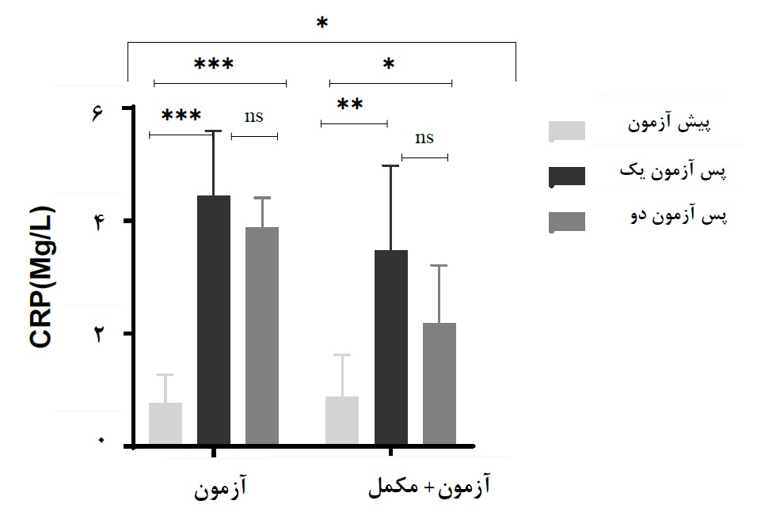

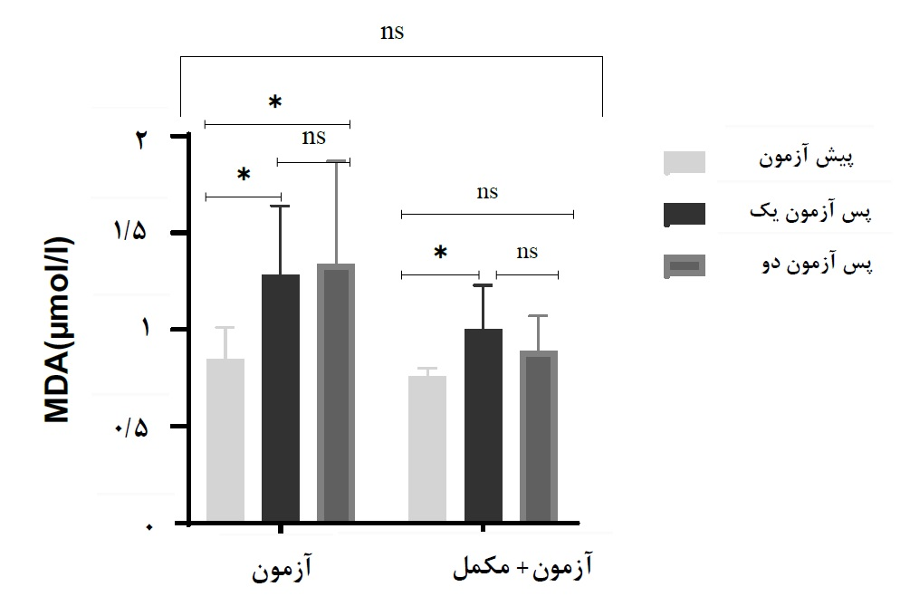

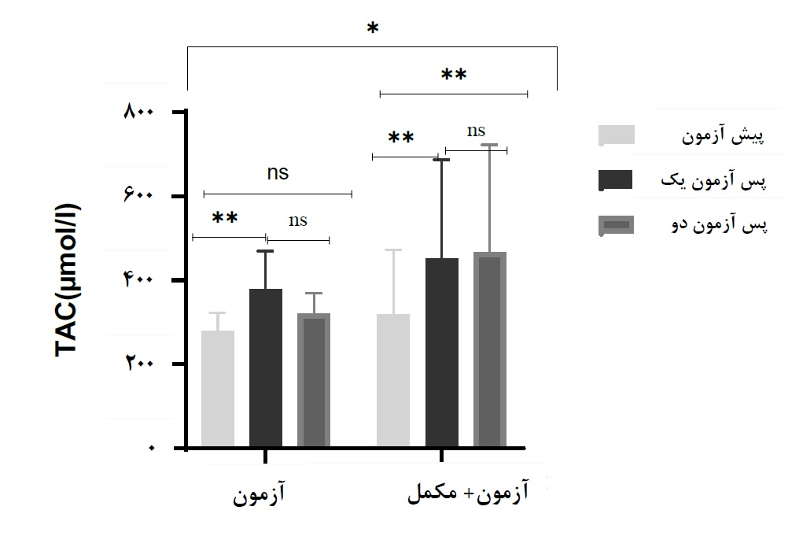

شکل1. مقایسه درون گروهی و تعامل گروه *زمان میزان پروتئین واکنشی C ( CRP)، مالون دی آلدئید (MDA) و ظرفیت ضد اکسیدانی تام (TAC) از طریق آزمون تحلیل واریانس با اندازه گیری مکرر و آزمون تعقیبی بونفرونی
ns: غیرمعنی دار ، *: 05/0 ≥ P ، **: 01/0 > P، ***: : 001/0 > P
بحث
مطالعه حاضر با هدف بررسی تاثیر آزمون تناوبی فیفا همراه مکمل یاری کورکومین بر میزان CRP، MDA و TAC در کمک داوران مرد فوتبال انجام شد و افزایش معنی دار همه متغیرها را در پس آزمون اول نسبت به مقادیر پایه در هر دو گروه نشان دادکه احتمالا به دلیل شدت زیاد آزمون آمادگی جسمانی تناوبی فیفا و تاثیر آن در افزایش شاخص های التهابی و اکسایشی در هر دو گروه صرف نظر از تاثیر مصرف کورکومین بوده است. همچنین نتایج این پژوهش نشان داد که در هر دو گروه میزان CRP پس آزمون اول و دوم نسبت به پیش آزمون افزایش معناداری نشان داد در حالی که ، در پس آزمون دوم در مقایسه با پس آزمون اول کاهش غیرمعناداری مشاهده شد. علاوه بر این، تحلیل بین گروهی بیانگر وجود تفاوت معنادار تغییرات CRP میان دو گروه بود. همچنین نتایج نشان داد که مصرف مکمل کورکومین تاثیر معناداری بر CRP داشته است. این نتایج با نتایج برخی پژوهش ها همسو(23, 25-27)، اما با نتایج برخی ناهمسو بود(28, 29) . مطالعات متعدد نشان داده اند، که آسیب دیدگی بافت عضلانی ناشی از فعالیت بدنی شدید باعث تجمع سایتوکاین های پیش التهابی و پروتئین واکنشی c می شودکه تاثیر آن معیوب شدن توانایی التیام بخشی و کاهش عملکرد دفاعی بدن در برابر التهاب است، که توانایی اجراي تمرین و مسابقه را کاهش می دهد(6, 30). این فرآیند با بروز علائمی نظیر کاهش قدرت عضلانی، تورم موضعی و افزایش پروتئین های عضلانی در خون، همچنین افزایش نشانگرهایی مانند CRP همراه است و با فعال سازی فاکتورهای رونویسی، به تولید گونه های فعال اکسیژن (ROS) کمک می کند(20). در مقابل مطالعات نشان داده است که مصرف مکمل کورکومین می تواند این شاخص ها را کاهش داده و وضعیت عضلانی را بهبود بخشد(31) . مطالعات اخیر نشان داده است که کورکومین فعالیتNF-kappaB و COX-2را مهار می کند،که خود در کاهش پاسخ التهابی به فعالیت ورزشی موثر است(32-34) و به نظر می رسد کورکومین با اثرات آنتی اکسیدانی و ضدالتهابی،یک سازوکار محافظتی چندوجهی برعضلات در شرایط فشار جسمانی ایجاد می کند. همچنین در مورد سطوح مالون دی آلدئید (MDA) در هر دو گروه آزمون و آزمون+مکمل طی سه مرحله اندازه گیری افزایش معناداری نسبت به مقادیر پیش آزمون وجود داشت. در گروه آزمون، این افزایش هم در پس آزمون اول و هم در پس آزمون دوم مشاهده شد، اگرچه تفاوت بین دو پس آزمون معنادار نبود. به همین ترتیب، در گروه آزمون+مکمل نیز افزایش معنی داری در دو مرحله پس آزمون نسبت به پیش آزمون ثبت گردید، اما تغییرات بین دو پس آزمون از نظر آماری معنادار نبود. مقایسه بین گروهی نیز نشان داد که تغییرات MDA بین دو گروه تفاوت معناداری نداشت. در همین راستا، افزایش مشاهده شده در سطح مالون دی آلدئید (MDA)، پس از انجام آزمون تناوبی فیفا با نتایج برخی پژوهش ها همخوانی داشت (35)، در حالی که مطالعه ای ناهمسو با این یافته یافت نشد. همچنین، نتایج پژوهش حاضر نشان داد که مصرف مکمل کورکومین تاثیر معناداری بر MDA نداشته است ولی در نهایت توانسته افزایش معنادار در پس آزمون اول را کاهش دهد و آن را در پس آزمون دوم تقریبا به مقادیر پایه برگرداند در حالی که در گروه آزمون افزایش معنی دار در پس آزمون دوم همچنان نسبت به پیش آزمون وجود داشت. از سازوکارهای تاثیر کورکومین در کاهش MDA می توان به این موضوع اشاره کرد که کورکومین به عنوان یک ترکیب پلی فنولی، با جذب گونه های فعال اکسیژن و مهار زنجیره پراکسیداسیون لیپید، موجب کاهش استرس اکسیداتیو می شود و به عنوان یک عامل محافظتی در برابر آسیب های ناشی از فعالیت ورزشی شدید شناخته شده است (31, 36). این نتایج با نتایج برخی پژوهش ها همسو (16, 37-39) اما با نتایج برخی مطالعه ها ناهمسو بود(25, 35, 40, 41). تفاوت ها و ناهمخوانی های موجود میان یافته های این مطالعه و پژوهش های قبلی، می تواند به عوامل مختلفی مرتبط باشد. از جمله این عوامل می توان به نوع جمعیت مورد بررسی، ویژگی های فردی همچون سن، جنس، سطح آمادگی جسمانی و سابقه تمرینی شرکت کنندگان اشاره کرد. همچنین، تفاوت در طراحی مطالعات، نوع، شدت و مدت مداخلات ورزشی و دوز یا مدت مصرف مکمل ها از دیگر متغیرهایی می باشد که ممکن است در ایجاد نتایج متفاوت موثر باشند. همچنین نتایج پژوهش حاضر نشان داد که مصرف مکمل کورکومین باعث افزایش معنادار TAC شده است که با نتایج برخی مطالعه ها همسو (27, 37, 40, 42, 43) و با نتایج برخی مطالعه ها ناهمسو بود(16, 39). از سازو کارهای احتمالی می توان به این موضوع اشاره کرد که ترکیب پلی فنولی کورکومین می تواند با افزایش آنزیم های ضداکسیدانی نظیر سوپراکسیددیسموتاز(SOD)،گلوتاتیون پراکسیداز(GPX)، کاتالاز((CAT و سرکوب سایتوکاین های پیش التهابی، پراکسیداسیون لیپید را کاهش و ظرفیت دفاعی ضد اکسایشی را ارتقاء دهد(31, 44, 45). در نهایت، همانطور که مطالعات نشان داده اند کورکومین می تواند در مهار تولید گونه های فعال اکسیژنی (ROS) و جمع آوری رادیکال های آزاد موثر باشد (31, 36)، مطالعه ما نیز این موضوع را ثابت کرد که کورکومین می تواند به عنوان یکی از عوامل تغذیه ای در افزایش TAC و کاهش تعدیلی MDA و CRPدر کمک داوران فوتبال شرکت کننده در آزمون آمادگی جسمانی فیفا از حداقل چند روز قبل تا 48 ساعت پس از آزمون در نظر گرفته شود. با وجود این، مطالعه حاضر محدودیت هایی از جمله کوتاه بودن دوره مکمل دهی، عدم استفاده از دارونما و عدم کنترل دقیق تغذیه ورزشکاران داشته است که پیشنهاد می شود مطالعات آینده این موارد را نیز در نظر داشته باشند.
نتیجه گیری
اجرای آزمون آمادگی جسمانی تناوبی فیفا به افزایش شاخص های التهابی و فشار اکسایشی منجر شد، اما دریافت کوتاه مدت کورکومین توانست بخشی از این تغییرات را تعدیل کند، بنابراین، کورکومین می تواند به عنوان راهبرد تغذیه ای مکملی برای کاهش التهاب، آسیب اکسایشی و کوفتگی عضلانی ناشی از آزمون آمادگی جسمانی تناوبی فیفا در کمک داوران مرد فوتبال مدنظر قرار گیرد.
تشکر و قدردانی
مطالعه حاضر مستخرج از پایان نامه کارشناسی ارشد فیزیولوژی و تغذیه ورزشی خانم زینب تیموری در دانشگاه خلیج فارس است. نویسندگان بر خود لازم می دانند از کمک داوران فوتبال استان بوشهر و آقای احمدرضا محمدی که در مراحل اجرایی کار همراهی کردند، قدردانی کنند.

منابع

1. Karizak S, Shahnehzad M, Zar A. Impact of ginger supplementation on serum PGE2, COX2, and IL-6 in response to exhaustive exercise in female taekwondo athletes. Comparative Exercise Physiology. 2024;20(2):193-8.
2. Afonso J, Clemente FM, Nakamura FY, Morouço P, Sarmento H, Inman RA, et al. The effectiveness of post-exercise stretching in short-term and delayed recovery of strength, range of motion and delayed onset muscle soreness: a systematic review and meta-analysis of randomized controlled trials. Frontiers in physiology. 2021;12:677581.
3. Cheung K, Hume PA, Maxwell L. Delayed onset muscle soreness. Sports medicine. 2003;33(2):145-64.
4. zare karizak s, Jafari GP, Zar A. The Effect of 8 Weeks Ginger Supplementation on Serum Creatine Kinase and Lactate Dehydrogenase in Response to Exhaustive Exercise in Female Taekwondo Athletes. medical journal of mashhad university of medical sciences. 2024;67(5):-.
5. Gorzi A, Kazemzadeh Y, Ahmadi P. The effect of length of curcumin supplementation on antioxidant capacity of adolescent taekwondo players. Sport Physiology. 2016;8(29):131-44.
6. Bai K-Y, Liu G-H, Fan C-H, Kuo L-T, Hsu W-H, Yu P-A, et al. 12-week curcumin supplementation may relieve postexercise muscle fatigue in adolescent athletes. Frontiers in Nutrition. 2023;9:1078108.
7. Morvaridzadeh M, Fazelian S, Agah S, Khazdouz M, Rahimlou M, Agh F, et al. Effect of ginger (Zingiber officinale) on inflammatory markers: A systematic review and meta-analysis of randomized controlled trials. Cytokine. 2020;135:155224.
8. Kashef A, Karizak SZ, Nikoo AS, Kashef M. Effect of Single Session of High Intensity Interval Exercise on Some Immune and Inflammatory Factors in Male Athletes and the Risk of Infection to Coronavirus. Journal of Shahid Sadoughi University of Medical Sciences. 2020.
9. Nehring SM, Goyal A, Patel BC. C reactive protein. 2017.
10. Cordiano R, Di Gioacchino M, Mangifesta R, Panzera C, Gangemi S, Minciullo PL. Malondialdehyde as a potential oxidative stress marker for allergy-oriented diseases: an update. Molecules. 2023;28(16):5979.
11. Tsikas D. Assessment of lipid peroxidation by measuring malondialdehyde (MDA) and relatives in biological samples: Analytical and biological challenges. Analytical biochemistry. 2017;524:13-30.
12. Esmaeelzadeh R, Azizbeigi K, Atashak S, Dehghan F, Feizolahi F, Azarbayjani MA, et al. Short-term influence of garlic supplementation therapy on oxidative stress markers following military physical activity: A preliminary study. Journal of Military and Veterans Health. 2021;29(1):6-14.
13. Ansari J, Afifah, Taghian, wise, Jalali. The effect of an intense training session after four weeks of Q10 supplementation on the level of IL10, CRP and some performance factors in elite female handball players. Physiology and management research in sports
2021;13(1):62-73.
14. Poulios A, Papanikolaou K, Draganidis D, Tsimeas P, Chatzinikolaou A, Tsiokanos A, et al. The Effects of Antioxidant Supplementation on Soccer Performance and Recovery: A Critical Review of the Available Evidence. Nutrients. 2024;16(22):3803.
15. Salehi M, Mashhadi NS, Esfahani PS, Feizi A, Hadi A, Askari G. The effects of curcumin supplementation on muscle damage, oxidative stress, and inflammatory markers in healthy females with moderate physical activity: a randomized, double-blind, placebo-controlled clinical trial. International Journal of Preventive Medicine. 2021;12.
16. Ms SAB, Waldman P, Hunter S, Krings P, Ben M, Lamberth P, John, Smith P, JohnEric W, McAllister P, Matthew J. Effect of curcumin supplementation on exercise-induced oxidative stress, inflammation, muscle damage, and muscle soreness. Journal of dietary supplements. 2020;17(4):401-14.
17. Nicol LM, Rowlands DS, Fazakerly R, Kellett J. Curcumin supplementation likely attenuates delayed onset muscle soreness (DOMS). European journal of applied physiology. 2015;115(8):1769-77.
18. Alvira DC, Tobalina JC, Castagna C, Casajús JA, Irigoyen JY. High-intensity training effects on top-level soccer referees’ repeated sprint ability and cardiovascular performance. Arch Med Deporte. 2020;37(4):227-33.
19. Reed W. Kinetic and Kinematic Effect of Flag-Carrying on Referee Agility and Sprinting Performance: Kennesaw State University; 2024.
20. Suhett LG, de Miranda Monteiro Santos R, Silveira BKS, Leal ACG, de Brito ADM, de Novaes JF, et al. Effects of curcumin supplementation on sport and physical exercise: a systematic review. Critical reviews in food science and nutrition. 2021;61(6):946-58.
21. Liu Q, Wang C, Guo X, Du Q, Keshavarzi M. Curcumin and its nano‐formulations combined with exercise: From molecular mechanisms to clinic. Cell Biochemistry and Function. 2024;42(4):e4061.
22. Behmadi M, Ilbeigi S, Saghebjoo M. The effect of two weeks of curcumin supplementation on serum malondialdehyde and superoxide dismutase indices after an intense intermittent training session in overweight and obese girls. Sign. 2021;11:12.
23. Mallard AR, Briskey D, Richards B, Andrew, Rao A. Curcumin improves delayed onset muscle soreness and postexercise lactate accumulation. Journal of Dietary Supplements. 2021;18(5):531-42.
24. Kusnanik NW, Komaini A, Adi S, Pradana PY, Ayubi N, Bird SP. Acute effect of curcumin on interleukin-6 (IL-6) levels and C-reactive protein (CRP) levels after high-intensity physical exercises. Trends in Sport Sciences. 2024;31(3):161-7.
25. Ghanbariani Gandom Bani A, Fathi M, Mirnasouri R, Goodarzi E. Effect of Curcumin Supplementation and Resistance Training on Oxidative Stress and Inflammatory Markers in Obese Men. Yafteh. 2024;26(2):10-24.
26. Clayton DJ, Burbeary R, Hennis PJ, James RM, Saward C, Colledge A, et al. Turmeric supplementation improves markers of recovery in elite male footballers: a pilot study. Frontiers in nutrition. 2023;10:1175622.
27. Osali A. Aerobic exercise and nano-curcumin supplementation improve inflammation in elderly females with metabolic syndrome. Diabetology & Metabolic Syndrome. 2020;12(1):26.
28. Bańkowski S, Wójcik ZB, Grabara M, Ozner D, Pałka T, Stanek A, et al. Does curcumin supplementation affect inflammation, blood count and serum brain-derived neurotropic factor concentration in amateur long-distance runners? PloS one. 2025;20(1):e0317446.
29. Sciberras JN, Galloway SD, Fenech A, Grech G, Farrugia C, Duca D, et al. The effect of turmeric (Curcumin) supplementation on cytokine and inflammatory marker responses following 2 hours of endurance cycling. Journal of the International Society of Sports Nutrition. 2015;12(1):5.
30. Ansari J, Afifa, Taqian, Farzaneh, Jalali. The effect of an intense training session after four weeks of Q10 supplementation on IL10, CRP levels and some performance factors in elite female handball players. Physiology and management research in sports. 2021;13(1):62-73.
31. Zhang H, Kang R, Song T, Ren F, Liu J, Wang J. Advances in relieving exercise fatigue for curcumin: Molecular targets, bioavailability, and potential mechanism. Journal of Food Science. 2024;89(8):4604-19.
32. Singh S, Aggarwal BB. Activation of transcription factor NF-κB is suppressed by curcumin (diferuloylmethane)(∗). Journal of Biological Chemistry. 1995;270(42):24995-5000.
33. Davis JM, Murphy EA, Carmichael MD, Zielinski MR, Groschwitz CM, Brown AS, et al. Curcumin effects on inflammation and performance recovery following eccentric exercise-induced muscle damage. American Journal of Physiology-Regulatory, Integrative and Comparative Physiology. 2007;292(6):R2168-R73.
34. Thaloor D, Miller KJ, Gephart J, Mitchell PO, Pavlath GK. Systemic administration of the NF-κB inhibitor curcumin stimulates muscle regeneration after traumatic injury. American Journal of Physiology-Cell Physiology. 1999;277(2):C320-C9.
35.Ilbeigi S, Saghebjoo M, Behmadi M. The effect of two weeks of curcumin supplementation on serum levels of malondialdehyde and superoxide dismutase after one session of intense intermittent training in overweight and obese girls. Journal of Practical Studies of Biosciences in Sport. 2023;11(26):30-41.
36. Chaudhary P, Janmeda P, Docea AO, Yeskaliyeva B, Abdull Razis AF, Modu B, et al. Oxidative stress, free radicals and antioxidants: potential crosstalk in the pathophysiology of human diseases. Frontiers in chemistry. 2023;11:1158198.
37. Amirsasan R, Piralaiy E, Lotfi F, Armanfar M. The Effect of Rhythmic Aerobic Exercise and Curcumin Supplementation on Some Lipid Profile and Oxidative Stress Indicators in Inactive Overweight and Obese Women. Journal of Sport Biosciences. 2023;15(3):37-49.
38.Li X, Kim DY, Sung Y, Kim D, Ahn S, Shin H, et al. Effects of 8-week Theracurmin Super (TS-P1; Curcumin) supplementation on exercise-induced oxidative stress: A randomised, double-blind, placebo-controlled parallel clinical trial. Integrative Medicine Research. 2025;14(1):101099.
39. Bańkowski S, Petr M, Rozpara M, Sadowska-Krępa E. Effect of 6-week curcumin supplementation on aerobic capacity, antioxidant status and sirtuin 3 level in middle-aged amateur long-distance runners. Redox Report. 2022;27(1):186-92.
40. Gorzi A, Rahmani A, Ekradi S. The Effect of Intake Duration of Curcumin Supplementation along with HIIT on Antioxidant Balance of Skeletal Muscle, Heart, and Liver in Male Rats. Journal of Applied Health Studies in Sport Physiology. 2023;10(1):112-26.
41. Roohi BN, Moradlou AN, Bolboli L. Influence of curcumin supplementation on exercise-induced oxidative stress. Asian J Sports Med. 2017;8(1):1-6.
42. Campbell MS, Carlini NA, Fleenor BS. Influence of curcumin on performance and post-exercise recovery. Critical Reviews in Food Science and Nutrition. 2021;61(7):1152-62.
43. Salehi M, Mashhadi NS, Esfahani PS, Feizi A, Hadi A, Askari G. The effects of curcumin supplementation on muscle damage, oxidative stress, and inflammatory markers in healthy females with moderate physical activity: a randomized, double-blind, placebo-controlled clinical trial. International journal of preventive medicine. 2021;12:94.
44. Farzaei MH, Zobeiri M, Parvizi F, El-Senduny FF, Marmouzi I, Coy-Barrera E, et al. Curcumin in liver diseases: a systematic review of the cellular mechanisms of oxidative stress and clinical perspective. Nutrients. 2018;10(7):855.
45. Kim JE, Kim AR, Chung HY, Han SY, Kim BS, Choi JS. In vitro peroxynitrite scavenging activity of diarylheptanoids from Curcuma longa. Phytotherapy Research. 2003;17(5):481-4.

* نويسنده مسئول : پست الكترونيكي: sara.zare@pgu.ac.ir
- Delayed onset muscle soreness (DOMS)
- C-reactive protein (CRP( - Total Anti-Oxidant Capacity (TAC)
- Malondialdehyde (MDA)
1.FIFA Interval Physical Fitness Test
- Repeated Sprint Ability (RSA)
- Change of Direction Ability (CODA)
- FIFA Interval Running Test
- Superoxide dismutase (SOD)
- Glutathione peroxidase (GPx) - Catalase (CAT)

